|  |  |  |  |  |
| --- | --- | --- | --- | --- |
| **Date** | **Version** | **Description** | **Author** | **立案單號** |
| 2014/03/25 | 1 | Created | 慈蓮 | 140310000439 |

1. 程式功能概要說明：

|  |  |
| --- | --- |
| 程式功能 | 文件拍照選取 |
| 程式名稱 | AAMI_0908 |
| 作業方式 | ONLINE |
| 概要說明 | 依據文件代號拍照，並提供相片集選擇功能 |
| 需求單位 | 理賠企劃科 |
| 作業單位 | 公司全體人員 |
| 作業平台 | □一般  ■平板電腦  □手機 |
| 使用對象 | ■員工(UCBean)  □客戶(CustomerBean) |
| 個資遮蔽方法 | ■無 □遮蔽 □securitylog |
| 分頁處理方式 | ■無 □真分頁 □假分頁，分頁每頁___筆【Default　20】 |

1. 程式流程圖：

拍照影像

相片集選擇功能，選擇拍照影像

拍照

1. 使用檔案：

|  |  |  |  |  |  |  |
| --- | --- | --- | --- | --- | --- | --- |
| 項次 | 中文說明 | 檔案名稱 | **查詢** | **新增** | **修改** | **刪除** |
|  |  |  |  |  |  |  |

1. 相關模組：

|  |  |  |
| --- | --- | --- |
| 項次 | 中文說明 | 程式名稱 |
|  |  |  |

1. 畫面：

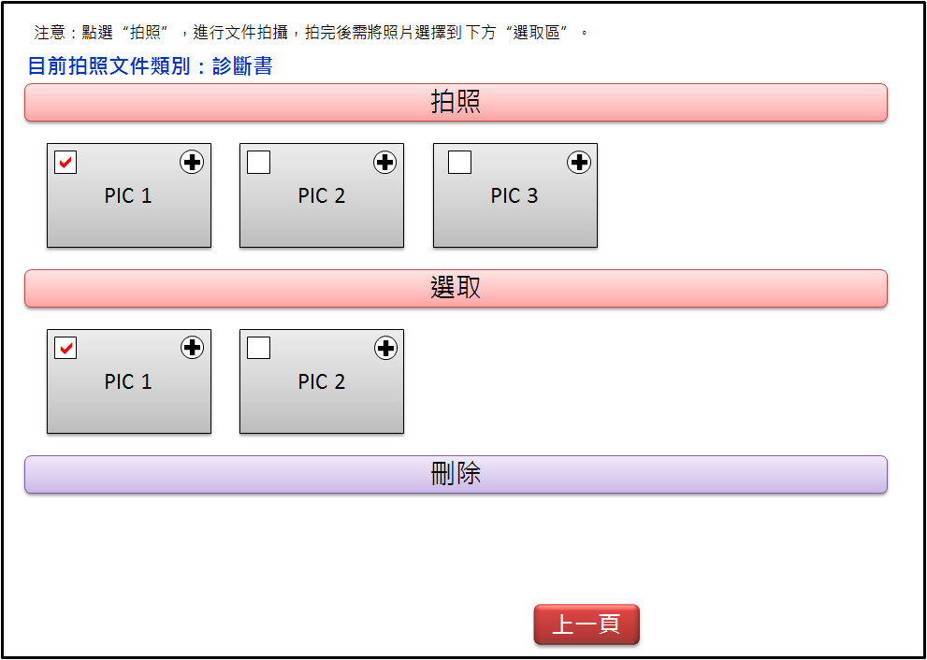

注意：點選“拍照”，進行文件拍攝，拍完後需將照片選擇到 下方“選取區”。

程式內容：

* 1. 初始：
     1. 將傳入.文件名稱顯示在”目前拍照文件類別：”後面
     2. 取得$未分類文件影像(放在temp檔)：
        1. 讀取該案件下之暫存資料下的所有影像
        2. 若查無資料，視為正常。
     3. 將$未分類文件影像列在畫面.拍照區域下
     4. 取得$傳入.文件代號的拍照文件：
        1. 若查無資料，視為正常。
     5. 將$傳入.文件代號的拍照文件，列在畫面.選取區域下。
  2. 拍照button：
     1. 點選後，開啟拍照功能。
  3. 選取button：
     1. 若未選取拍照區任何一張照片，提示訊息：未選擇拍照區照片。
     2. 將拍照區選取的照片移動到選取區下，並修改檔名。
     3. 檔名命名規則：受理編號_傳入.文件代號_序號(從1開始編輯)
  4. 刪除button：
     1. 若未選取選取區任何一張照片，提示訊息：未選擇選取區照片。
     2. 將選擇的照片刪除，並重新命名。
     3. Ex. 本來在選取區有三張文件，檔名分別為AAA_300008_1, AAA_300008_2, AAA_300008_3，若此次刪除AAA_300008_2文件，則需將AAA_300008_3檔名改成AAA_300008_2。
     4. 刪除完成後，顯示訊息：刪除成功。
  5. 上一頁button：
     1. 返回前一頁面。